Nikolaus
Alle Jahre kommt der Nikolaus. Soll er auch zu dir nach Haus?
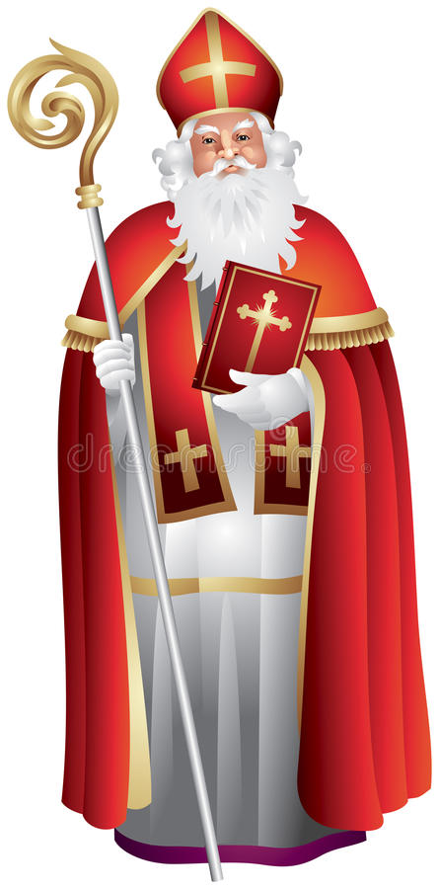
Die JuBla Schmitten hat seit Generationen hervorragende Kontakte zum St. Nikolaus. Auch dieses Jahr konnten wir ihn überreden, zu uns nach Schmitten zu kommen.
Er wird vom 3. Bis 6. Dezember 2022 hier in Schmitten zu Besuch sein.

Wenn der St. Nikolaus auch bei dir Zuhause vorbeischauen soll, dann bitte den Anmeldetalon unten per Post, E-Mail oder Telefon an uns schicken.
Adresse: Zoé Stricker
Schlossmatte 40
3185 Schmitten
Email: zostricker@icloud.com
Telefon: 076 306 45 82
Wann der St. Nikolaus genau vorbeikommen wird, werden wir Ihnen nach dem Anmeldeschluss bekannt geben. Wir werden uns vor dem Besuch telefonisch oder per E-Mail melden, um die genaue Uhrzeit und den Ablauf des Besuches zu besprechen.
(Anmeldefrist 30. November 2022)

Anmeldetalon:
Chlöise JuBla Schmitten vom 3. – 6. Dezember 2022 in Schmitten.

Name __________________________________
Vorname __________________________________
Anzahl Teilnehmer*innen __________________________________
Strasse/Nr. __________________________________
PLZ/Ort __________________________________
Telefonnummer __________________________________
Mailadresse __________________________________
Gewünschtes Datum __________________________________
Gewünschte Uhrzeit __________________________________

Wir freuen uns sie am St. Nikolaustag besuchen zu kommen und freuen uns auf ihre Rückmeldung

